63102105112 นายอัครพล พิกุลศรี

รหัสวิชา 14122306

ชื่อวิชา(ไทย) การเขียนโปรแกรมขั้นสูง

ชื่อวิชา(อังกฤษ) Advanced Computer Programming

อาจารย์ สุรสิทธิ์ อุ้ยปัญญาวงศ์

**Stock Fruit Databse**

**อ้างอิง ราคาผลไม้ ต่างๆจาก**

**เว็บ ตลาดไท**

<https://talaadthai.com/product-search/result?subcat_id=7324&per_page=30&page=1>

**github repository ของงาน**

[Computer-Science/Week14/Work_Database at Advance-Programming · lacakp/Computer-Science (github.com)](https://github.com/lacakp/Computer-Science/tree/Advance-Programming/Week14/Work_Database)

Database plan:

db_fruit

tb_fruit

ID (4)

Name varchar (30)

Quantity int (1000)

Price int(10000)

Date (date/time)

Databse Design

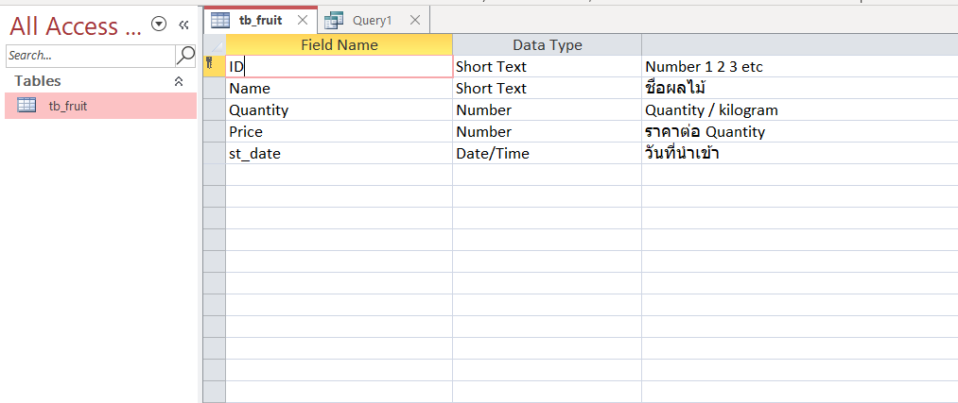

เพิ่มข้อมูล 2 record ในตอนแรก

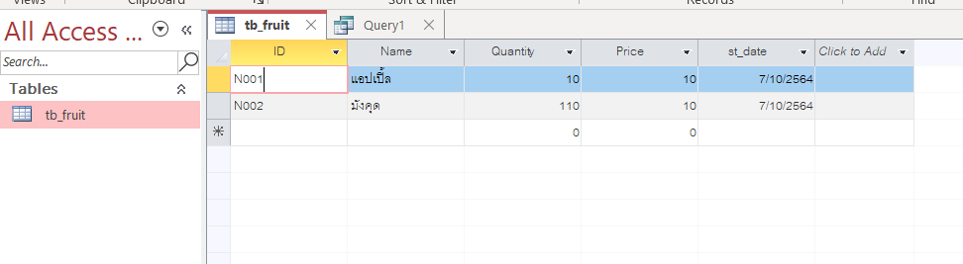

1. SELECT * FROM tb_fruit;

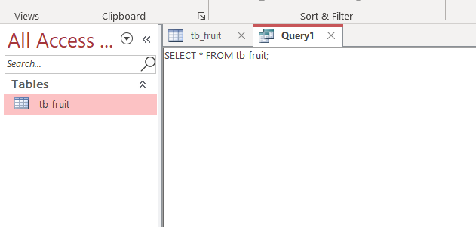

Result:

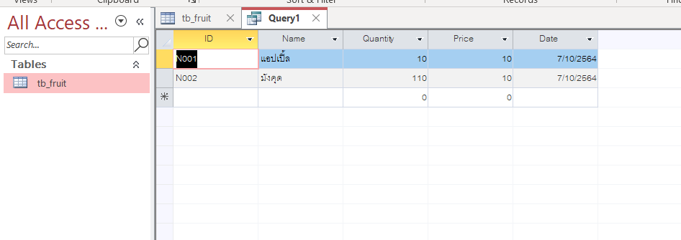

1. INSERT INTO tb_fruit (ID, Name, Quantity, Price, st_date) VALUES ( "N003", "ละมุด", 40, 25, #6-7-2021# );

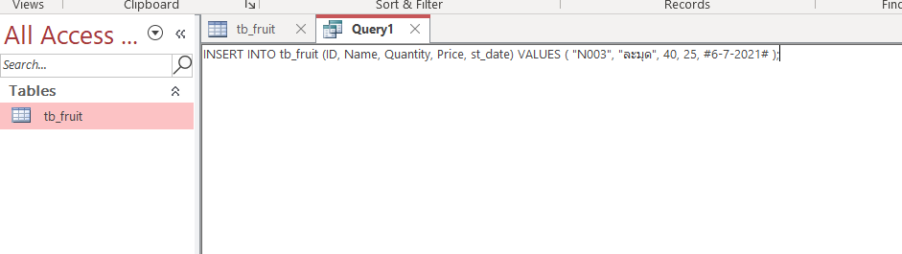

Result:

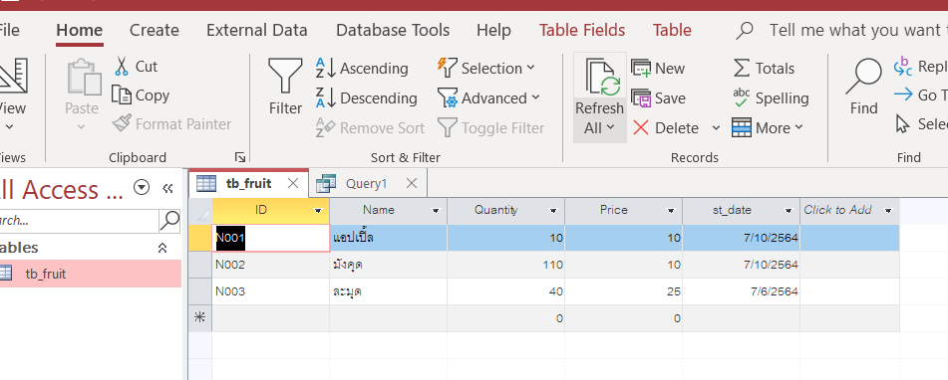

1. INSERT INTO tb_fruit (ID, Name, Quantity, Price, st_date) VALUES ( "N004", "ลำไย", 100, 4, #6-9-2021# );

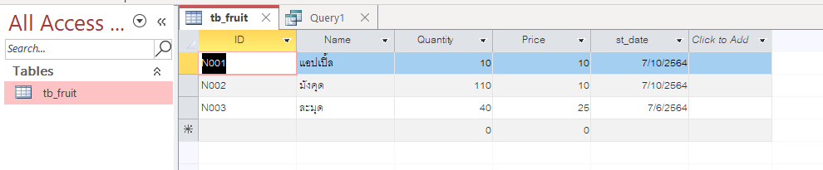

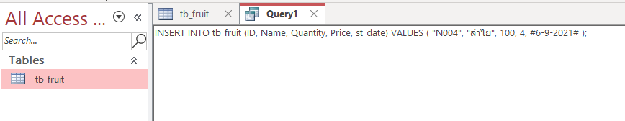

ผลลัพธ์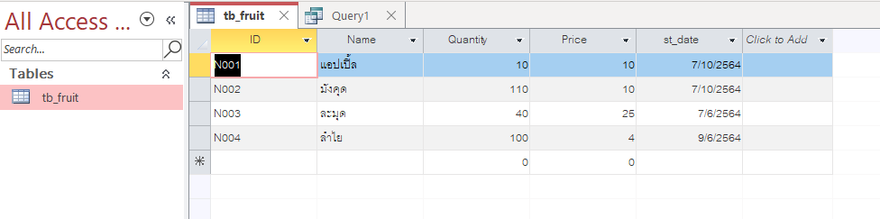

1. INSERT INTO tb_fruit (ID, Name, Quantity, Price, st_date) VALUES ( "N004", "ลำไย", 100, 4, #6-9-2021# );

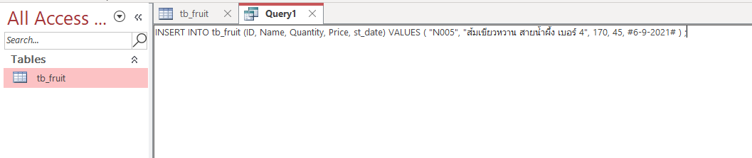

ผลลัพธ์

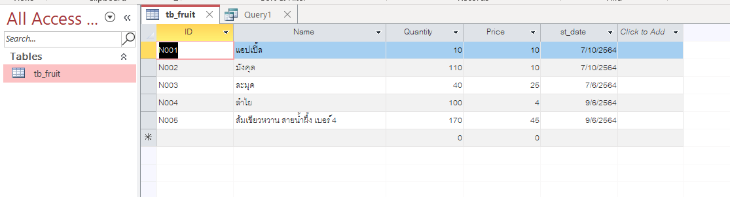

1. INSERT INTO tb_fruit (ID, Name, Quantity, Price, st_date) VALUES ( "N006", "ส้มเขียวหวาน สายน้ำผึ้ง เบอร์ 5", 120, 65, #25-9-2021# ) ;

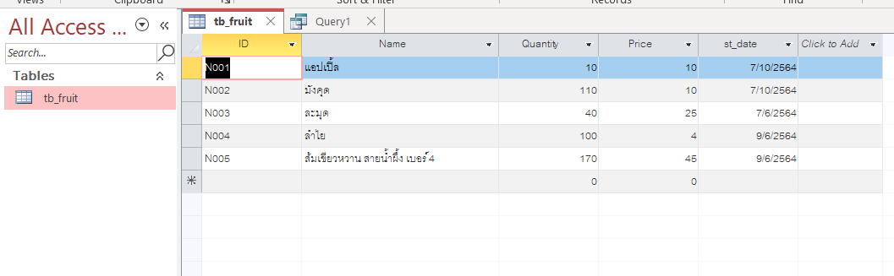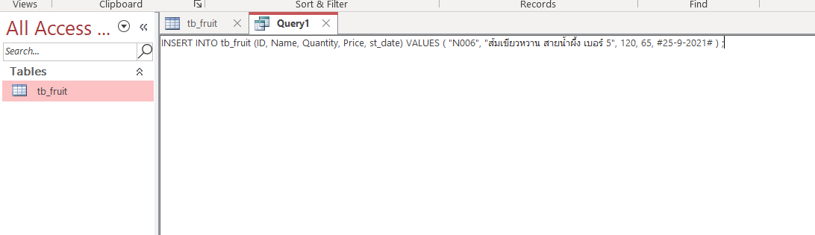

ผลลัพธ์

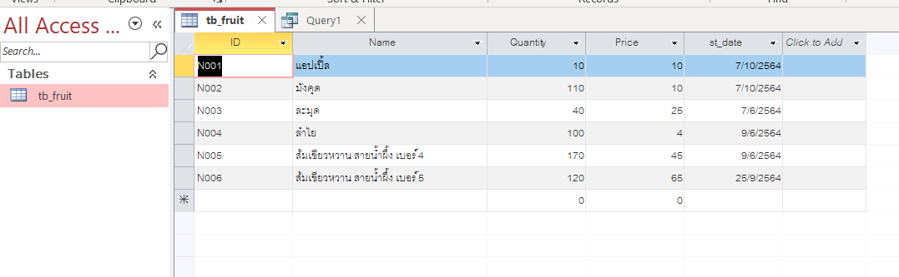

1. UPDATE tb_fruit SET Quantity = 200, Price = 30 WHERE Name LIKE "แอปเปิ้ล";

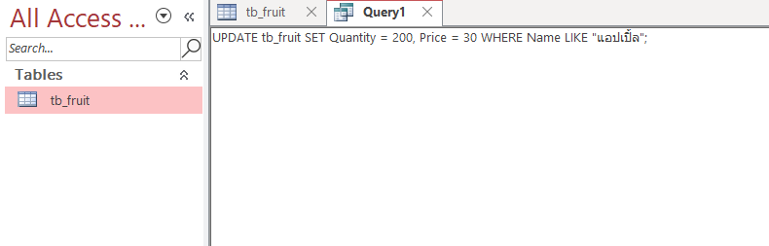

ผลลัพธ์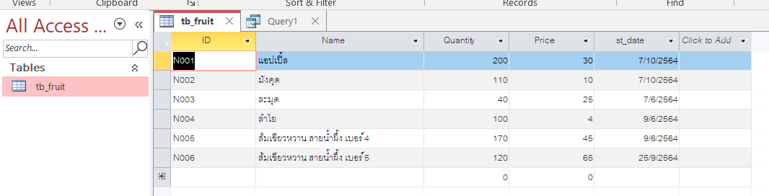

1. UPDATE tb_fruit SET Quantity = 500, Price = 3 WHERE ID = "N004";

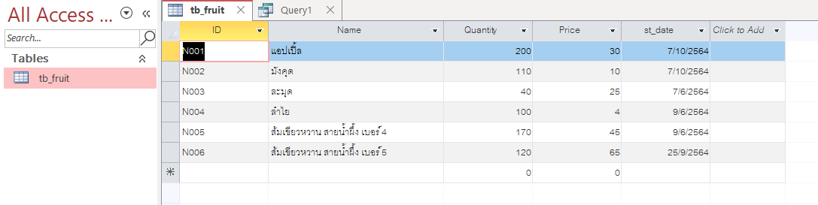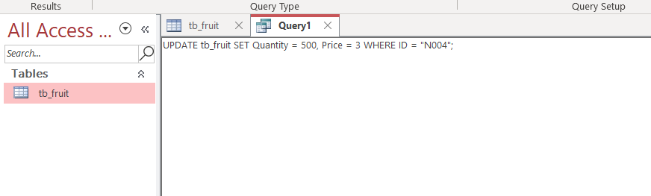

ผลลัพธ์

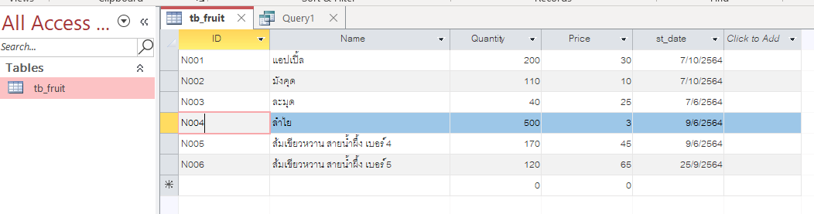

1. UPDATE tb_fruit SET Quantity = 400, Price = 42 WHERE Quantity = 170;

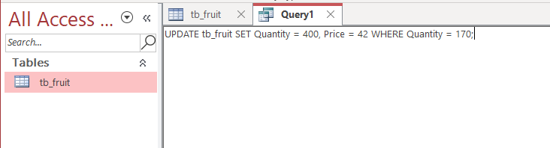

ผลลัพธ์

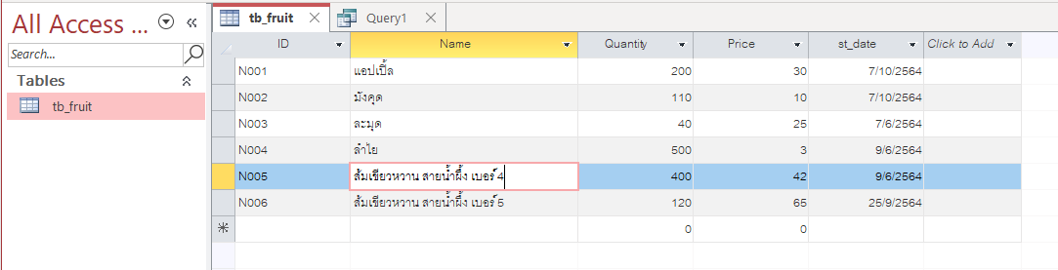

1. INSERT INTO tb_fruit (ID, Name, Quantity, Price, st_date) VALUES ( "N007", "ส้มเขียวหวาน สายน้ำผึ้ง เบอร์ 6", 100, 75, #25-9-2021# ) ;

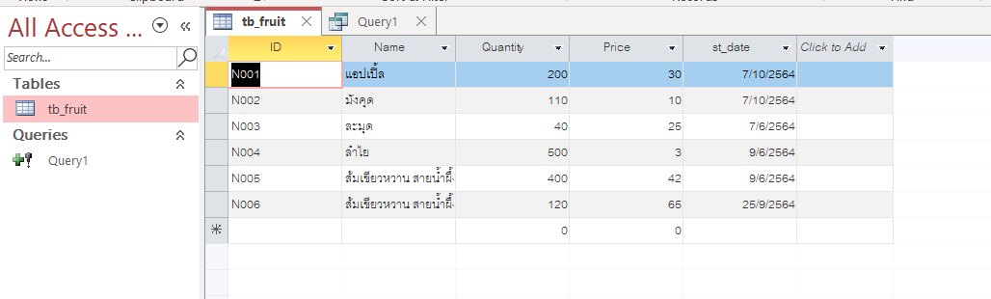

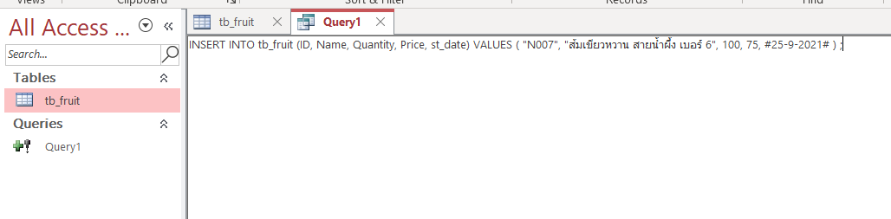

ผลลัพธ์

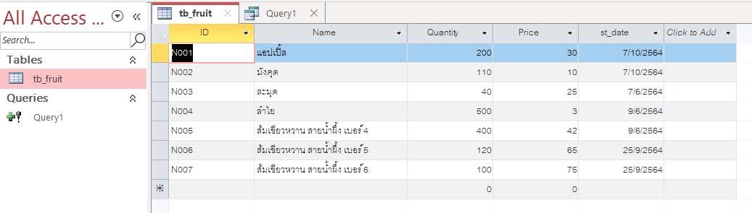

1. UPDATE tb_fruit SET st_date = #10/1/2021# WHERE ID = "N007";

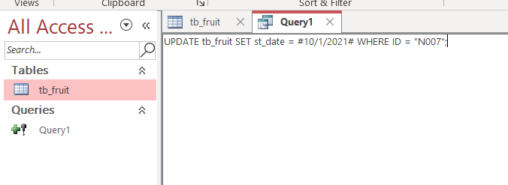

ผลลัพธ์

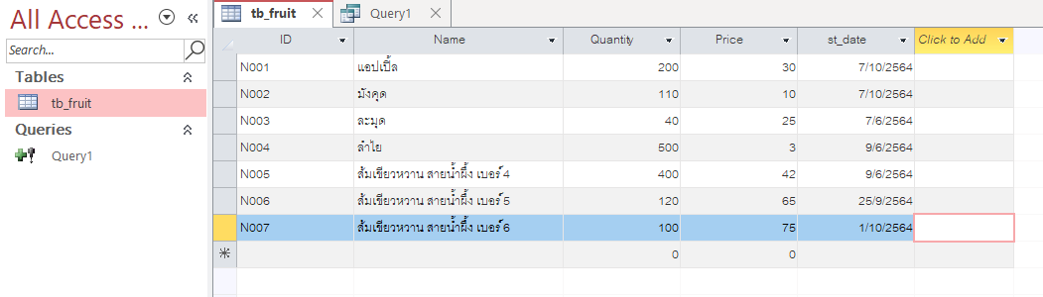

1. INSERT INTO tb_fruit (ID, Name, Quantity, Price, st_date) VALUES ( "N008", "ส้มโอ ขาวน้ำผึ้ง - เล็ก", 50, 40, #25-9-2021# );

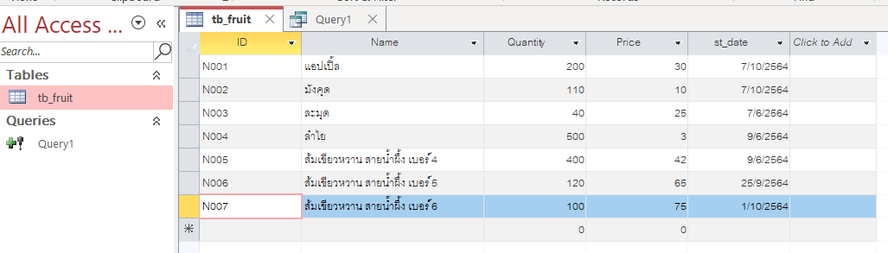

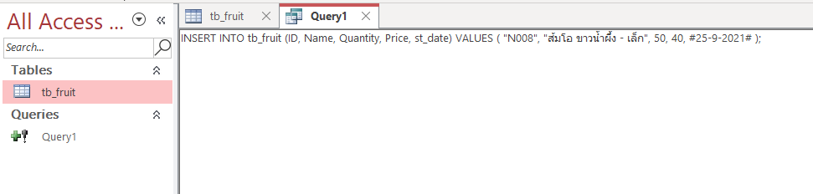

ผลลัพธ์

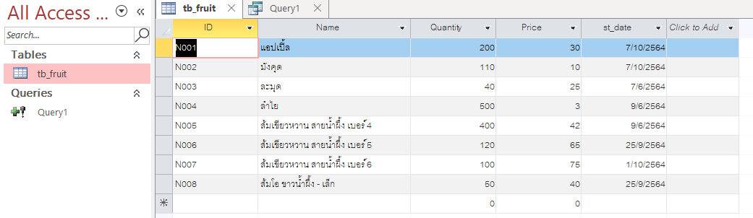

1. UPDATE tb_fruit SET st_date = #10/2/2021#, Quantity = 400, Price=42 WHERE ID = "N008";

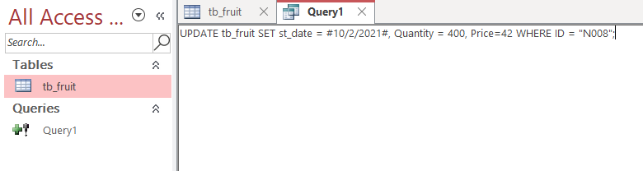

ผลลัพธ์

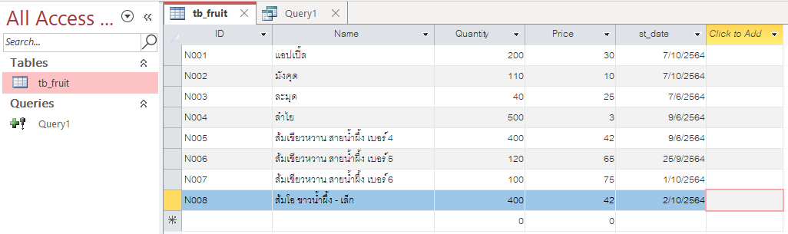

13. INSERT INTO tb_fruit (ID, Name, Quantity, Price, st_date) VALUES ( "N009", "ลำไย", 50, 4, #3-10-2021# );

- INSERT INTO tb_fruit (ID, Name, Quantity, Price, st_date) VALUES ( "N010", "ส้มโอ ขาวน้ำผึ้ง - เล็ก", 20, 40, #3-10-2021# );

- INSERT INTO tb_fruit (ID, Name, Quantity, Price, st_date) VALUES ( "N011", "ส้มเขียวหวาน สายน้ำผึ้ง เบอร์ 5", 60, 65, #3-10-2021# );

- INSERT INTO tb_fruit (ID, Name, Quantity, Price, st_date) VALUES ( "N012", "ส้มเขียวหวาน สายน้ำผึ้ง เบอร์ 6", 600, 75, #3-10-2021# ) ;

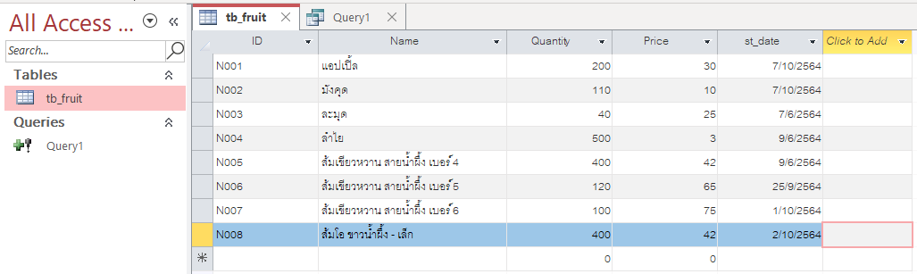

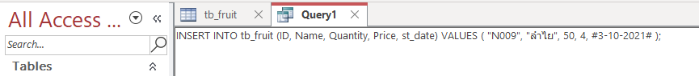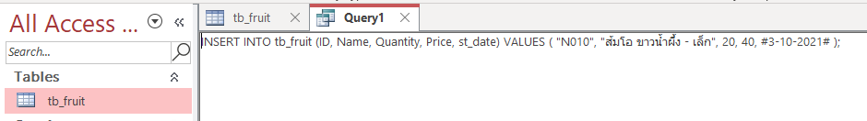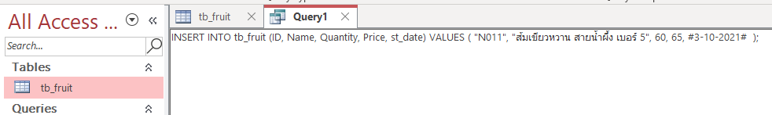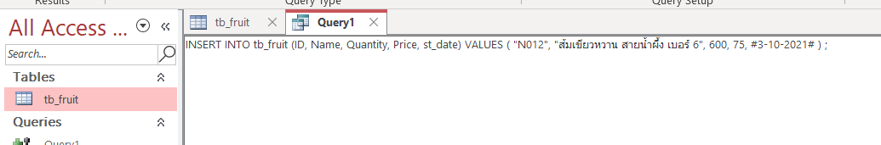

ผลลัพธ์

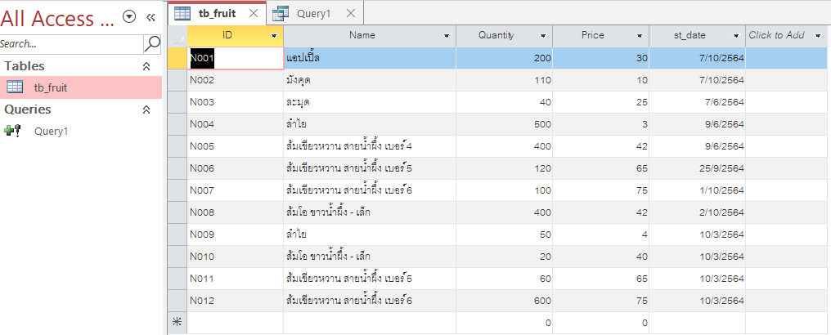

1. UPDATE tb_fruit SET st_date = #10/3/2021# WHERE st_date LIKE #3-10-2021#

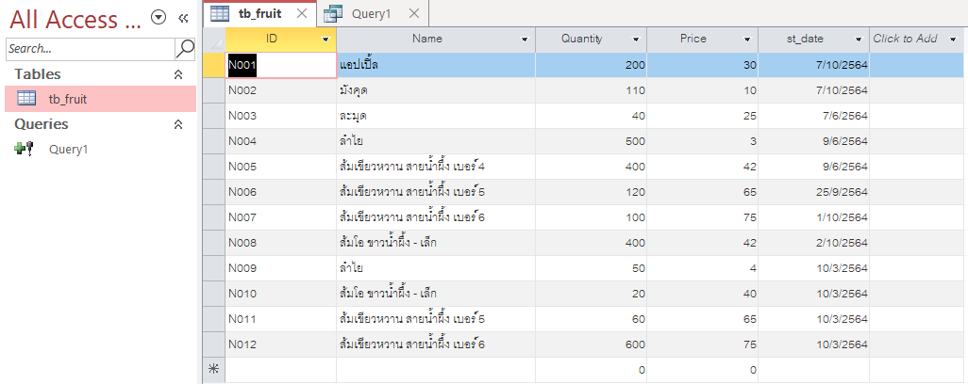

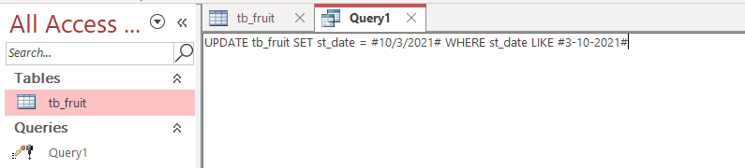

ผลลัพธ์

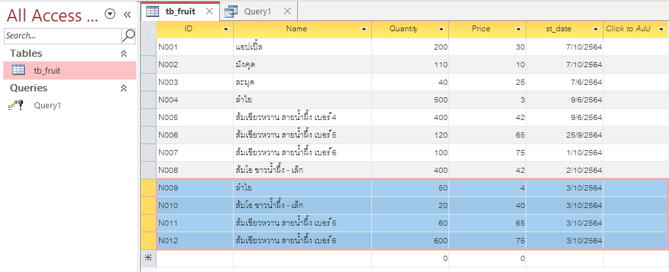

1. SELECT * FROM tb_fruit WHERE Price = 42;

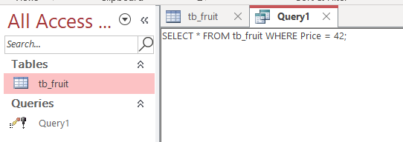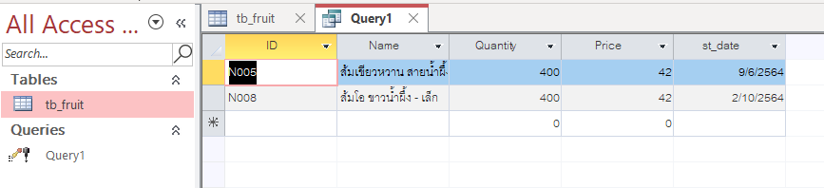

16.

INSERT INTO tb_fruit (ID, Name, Quantity, Price, st_date) VALUES ( "N013", "กระท้อนทับทิม – เบอร์กลาง", 77, 18, #10-3-2021# );

INSERT INTO tb_fruit (ID, Name, Quantity, Price, st_date) VALUES ( "N014", "ขนุนทองประเสริฐ", 220, 15, #10-3-2021# );

INSERT INTO tb_fruit (ID, Name, Quantity, Price, st_date) VALUES ( "N015", "ทุเรียนหมอนทอง – เบอร์เล็ก", 531, 130, #10-4-2021# );

INSERT INTO tb_fruit (ID, Name, Quantity, Price, st_date) VALUES ( "N016", "ทุเรียนหมอนทอง – เบอร์กลาง", 110, 150, #10-5-2021# );

INSERT INTO tb_fruit (ID, Name, Quantity, Price, st_date) VALUES ( "N017", "ทุเรียนหมอนทอง – เบอร์ใหญ่", 70, 180, #10-6-2021# );

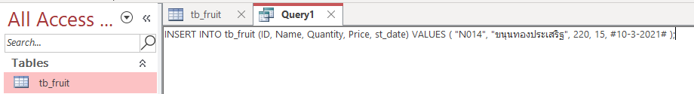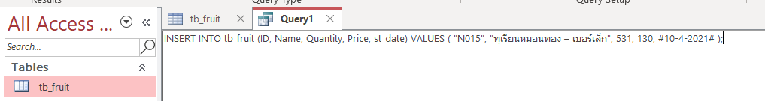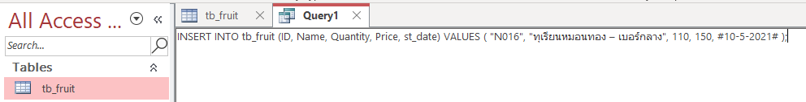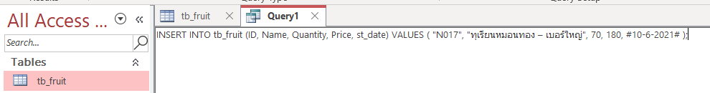

ผลลัพธ์

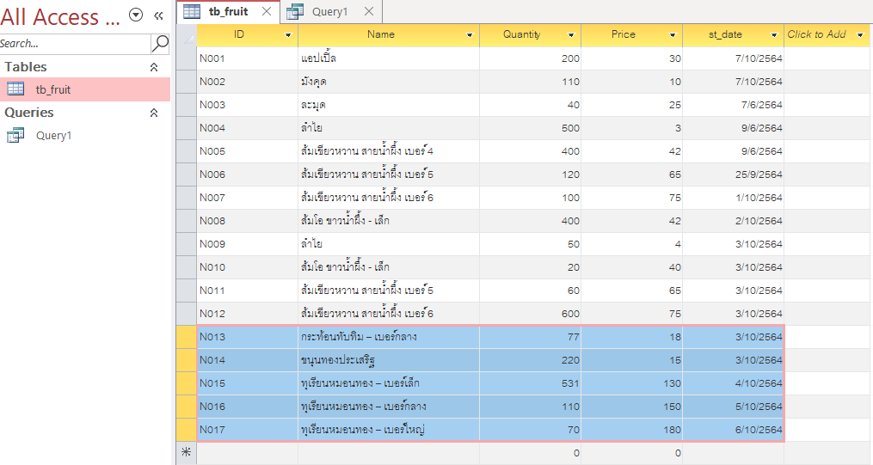

1. SELECT Name FROM tb_fruit;

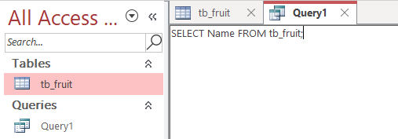

ผลลัพธ์

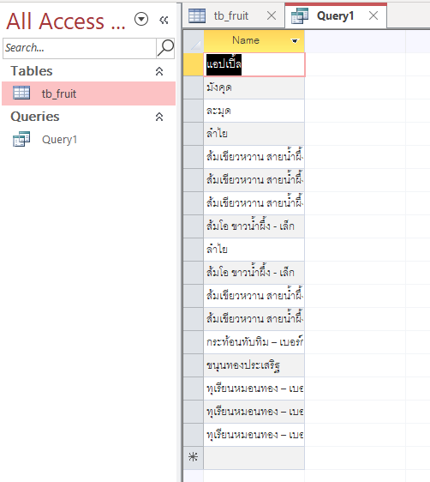

1. SELECT Name, Price FROM tb_fruit;

SELECT Name, Quantity, Price FROM tb_fruit;

คำสั่ง SELECT Name, Price FROM tb_fruit;

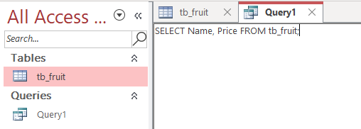

ผลลัพธ์

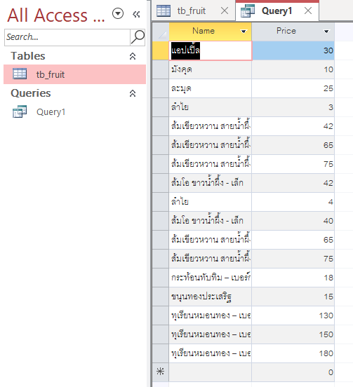

คำสั่ง SELECT Name, Quantity, Price FROM tb_fruit;

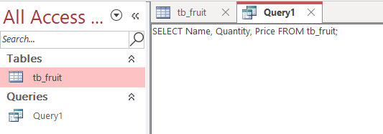

ผลลัพธ์

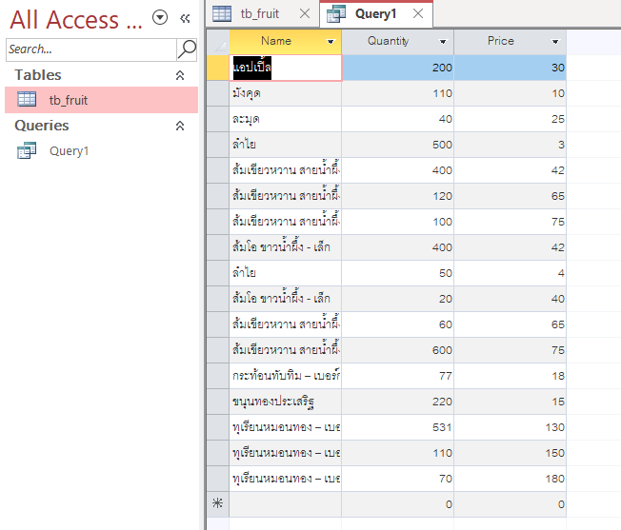

1. DELETE FROM tb_fruit WHERE ID="N004";

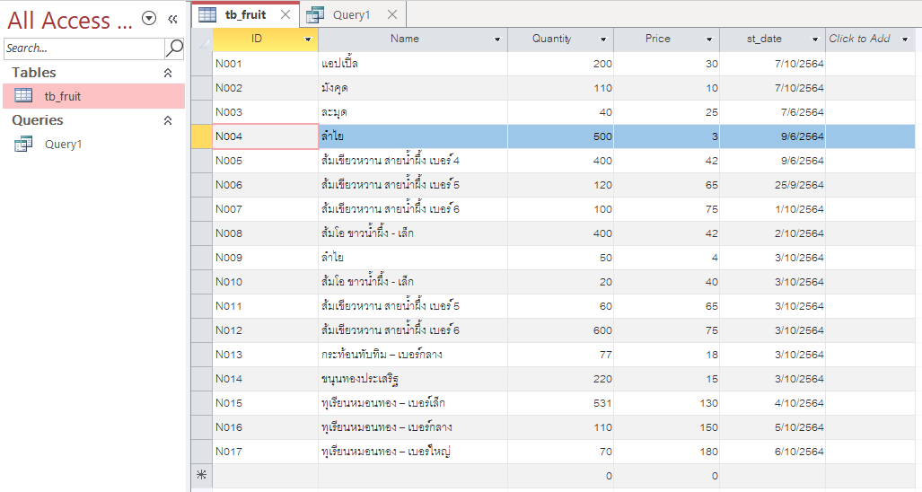

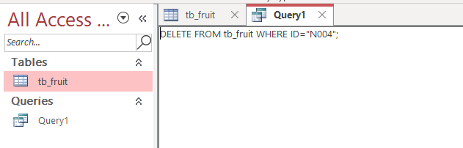

ผลลัพธ์

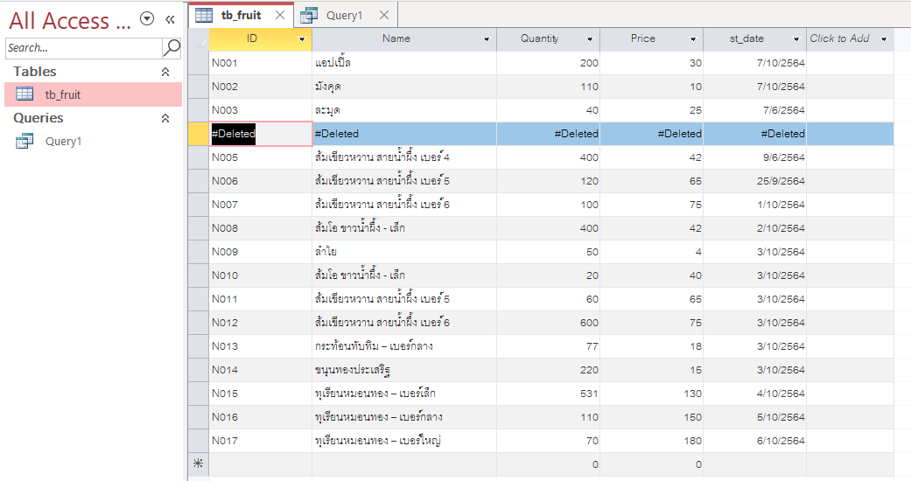

หลังจาก refresh

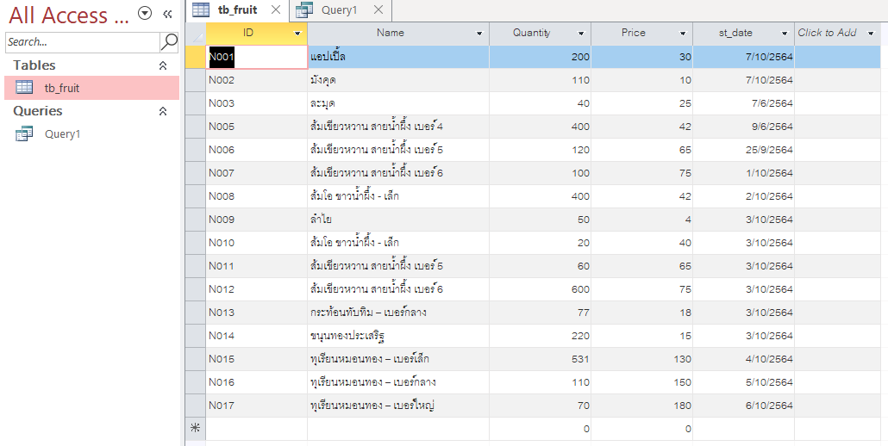

1. DELETE FROM tb_fruit WHERE st_date=#10-7-2021#;

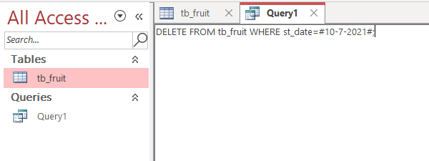

ผลลัพธ์

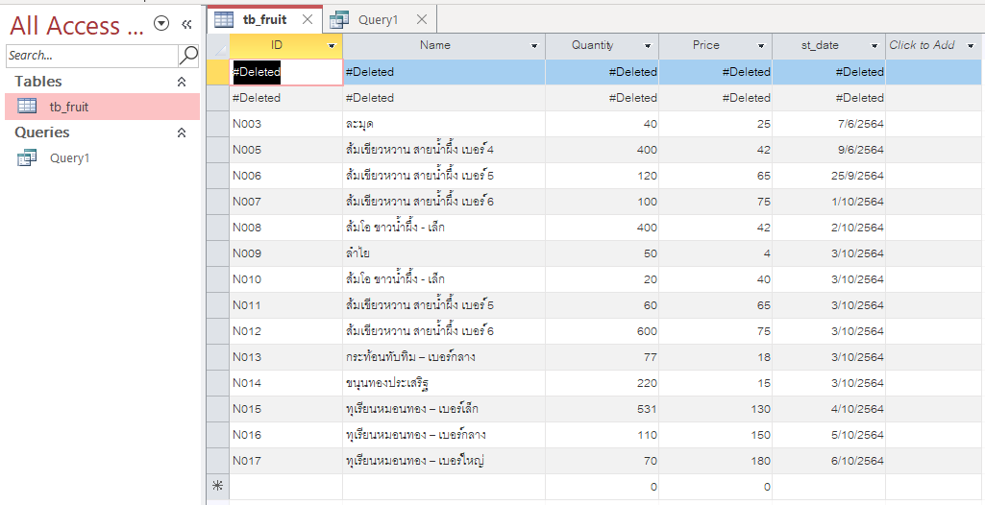

หลังจาก refresh

